“互联网+”时代的语文教学
——电子书包应用课例谈
天津市北辰区模范小学 任晓峥
一、互联网与语文之间的“+”
随着网络走进千家万户，标志着“互联网+”时代已经到来。在此特殊的时代背景下，推动教育信息化改革进程成为了当下的热点话题。解决当前教育发展难题，探索智慧教育新追求成为了所有教育工作者共同的课题。
如何找准互联网与语文课程的整合点？相信这是最令人们头痛的难题。而打开大门的钥匙，就是利用互联网思维对语文课程的性质进行再认识。作为一线教师，笔者在日常教学实践中，大胆尝试了利用优学派电子书包将传统语文教学与现代化信息技术进行整合。本文将结合试验执教的诸课例，浅谈使用过程中的体会。望抛砖引玉，于语文课信息化教学的研究有所裨益。
二、“语言文字”的再认识
众所周知，语文课是“一门学习语言文字运用的综合性、实践性课程”。自2011版新课标颁布以来，对课标的解读往往集中于“运用”、“综合性、实践性”等字眼。但笔者以为，在“互联网+”时代，我们首先应当将视点聚焦于“语言文字”。为何？语言和文字都是信息的载体，而互联网最主要的优点都体现在改变了信息传递的方式：
- 互联网能够不受空间限制来进行信息交换
- 信息交换具有时域性（更新速度快）
- 交换信息具有互动性（人与人，人与信息之间可以互动交流）
- 信息交换的使用成本低（通过信息交换，代替实物交换）
- 信息交换的发展趋向于个性化（容易满足每个人的个性化需求）
- 使用者众多
- 有价值的信息被资源整合，信息储存量大、高效、快速
- 信息交换能以多种形式存在（视频、图片、文字等）
因此，首要的整合点就是，利用互联网，改变传统语文课堂教学信息传递的方式。
以《清平乐·村居》一课为例。在课前，笔者布置了课前自学。
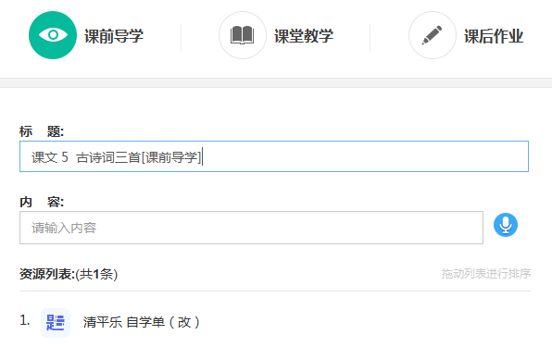
利用电子书包，学生针对教师给出的提示，完成了初读正音、理解诗意、再读悟情、反思质疑四个学习任务。
如图所示，在学习之后，学生提交任务单，教师就可以在终端阅览、批改与整理学生的反馈资料。
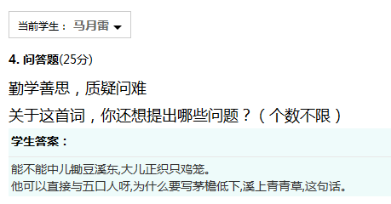
（注：图中的错别字，系学生在输入时操作不当，且在教师在系统中无法修正）
在此过程中，信息的传递呈现了以下改变：
- 效率的提高
若从时间的维度来衡量，学生自学的平均用时为22.4分钟，完成的却是以往课堂40分钟的活动。而且传统的教学中，38名学生的信息是无法在课堂上同时反馈给教师的，那么教师自然也就无法把握全体学生的学习水平，进行进一步的个性化指导也就无从说起。所以，无论是纵向比较，还是横向比较，利用电子书包的学习活动效率都是远远要高于传统课堂教学的。
- 方向的转移
以往学生总是在被动接受老师提供的信息——无论是引导思考的问题，还是针对文本的赏析。而利用电子书包，则可以实现“学生——老师”式的信息传递。
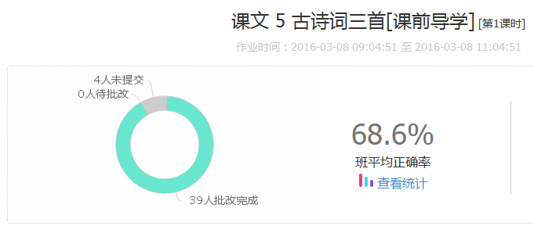
学生在自学后，将自己生成的全部信息提交到教师的终端。教师规定的学习内容，个性化的反馈充分体现了每位学生语言文字运用能力的水平。
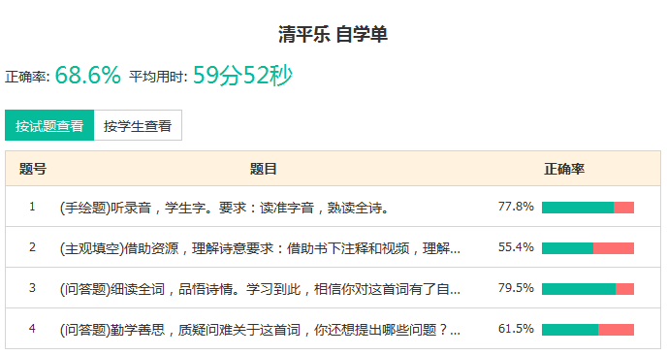
除此之外，开放性的思考，既能促进学生的思维活跃性，又能体现各个学生独特的思维习惯。这对于教师在课堂上进一步的引导是至关重要的。以往教学中，重点、难点是建立在前人整理、总结的经验上，这是具有普遍性；而在实际教学中，学生水平参差不齐，重点、难点是随着学生个体差异而不断变化的，难以准确把握。现如今，我们要将教学焦点集中在那些学生依靠自身能力难以突破或无法突破的问题上。这样，上述的“高效”才得以实现。
- 准确度提升
有了以上两点作为依托，学生学习中最细微的错误在网络平台上一览无遗。教师在进行指导时，也不再觉得无的放矢。例如：《清平乐·村居》一词上下两阙，共分四句。从图中数据可知，学生最难理解的是“醉里吴音相媚好，白发谁家翁媪？”一句。最后一句的正确率略高于50%，而其余句则是少部分学生出现问题。课堂教学，孰详孰略，准确鲜明。
三、“学习”的再认识
新课标提倡“自主、合作、探究的学习方式”。笔者认为，“自主”是最难实现的，因为人的发展是个性化的，认知能力、认知需求以及最近发展区都是各不相同的。如上文所说，教学参考是具有普遍性的。正所谓，众口难调。想要解决这一难题，需要在互联网背景下，重新思考“学习”的意义。
学习，是指通过阅读、听讲、思考、研究、实践等途径获得知识或技能的过程。在互联网时代，“知识与技能”都是可以转化成信息存在于网络之中的。那么，学习的过程只是简单获取信息的过程吗？答案是否定的。知识与技能是需要内化的。在此基础上，“自主、合作、探究”的方式就可以实现了，因为利用互联网获取信息的过程，主动权本来就在学习者手中，学习者可以自由选择学习的方式。
在学习《晏子使楚》这篇课文时，为了让学生充分体会到晏子的机敏智慧。笔者设计了如下教学环节。

师：晏子出使楚国，晏子还未进城，楚王就打算羞辱他。晏子完全有理由大发雷霆，拂袖而去，他为什么没有这样做呢？
上网搜索“晏子使楚”的历史背景，可以在小组内交流一下。
（生自学过后汇报）
生1：当时晋国强大，齐国想要与它抗衡，打算和楚国结盟，所以晏子不能就这么回去。要不然就达不到出使的目的了。
生2：晏子不能生气，否则没有办法和楚国结盟了。
师：那这么说，晏子就只能装聋作哑、忍气吞声了？
生3：不可以，那样的话显得太没有尊严了。
生4：对，特别窝囊。
师：的确，这真是个难题啊。既要维护齐国的尊严，又要回击楚王的嚣张气焰，快来读一读，晏子究竟是怎么解决的呢？

如上文所述，互联网时代的学习不是单纯地获取信息，而是要借助信息将知识和技能内化。上例中，晏子回击楚王的语言处处透着“机智”与“巧妙”。想要总结出这两个词语，只要打开互联网，可说是得来全不费功夫。但这只是单纯地获取信息，信息背后的内涵，学生又能体会到多少呢？学生的思维能力和语言表达能力又怎么能得到锻炼呢？
但是了解时代背景之后不难发现，晏子完全是随机应变，他肩负联楚抗晋的使命，而楚王又处处发难，他反唇相讥，又留有余地，这样的尺度是多么的难以把握，这样才更加显示出“机智与巧妙”的意义。
语文教学如果仅停留在总结出那么几个关键词、中心句，就真的是毫无意义了，尤其是在如今信息爆炸的时代。我们要做的，是借助便捷的信息搜索功能，借助广博的信息促进学生思考，加深学生感悟。
而对于“学习”的再认识，这里有两点要特别注意：
1.教师的引领者地位不可缺失
当然这并不是说在教学中教师失去了作用，学习者可以信马由缰。相反地，教师对教学内容及目标的把握更为重要，要时刻保证教学仍在语文这一学科范畴之下。在与其他学科进行深度融合的同时，不能失去了语文的本位。
笔者曾执教三年级的《爬山虎的脚》一课，曾让学生在课上搜索有关爬山虎的资料，了解爬山虎的习性、形态特征、分布区域等信息，学生走马观花、囫囵吞枣似的浏览了许久，但是并没有什么有效积累，就算有积累也是与语文学科教学无关的积累。这样表层的学习，实际上是走上了“培养语言文字运用能力”的反向道路。同样的问题也曾出现在许多写景状物类的课文教学中，例如《秦兵马俑》、《翠鸟》等。
2.教学参考的指导地位不可缺失
教师研读教材时，常有“掘地三尺”、“独辟蹊径”的习惯。实际上大可不必，我们仍然以教学参考提供的目标作为基础即可。而且，过度地字斟句酌，牵强附会，汉语言本身的魅力反而大打折扣。因此，在设计学习活动时，仍然要以教学参考提供的教学目标为基本标准。

仍以《清平乐·村居》一词为例，曾见过这样一段教学设计：教师引导学生感悟作者对田园生活的赞美之后，让学生利用网络搜集辛弃疾的背景资料，然后又提问学生有什么的新的思考。学生根据老师的提示回答：辛弃疾忧国忧民，他希望这样天下的人都能有这样的田园生活。
对此，我个人觉得，对文本的挖掘有点过度了。虽然从情理上说得通，但是作品本身并未有明确的情感表达，互联网上的信息固然准确，却也不能用来作为推测的依据。而且，文本的解读和领悟，不是必须依靠写作背景的，有时反而会形成干扰因素。这一点，在古诗词教学时尤其明显。例如《送元二使安西》、《黄鹤楼送孟浩然之广陵》之类的送别诗，了解背景自然能更有效地体会到那种难舍难分的情绪，而诸如《牧童》、《舟过安仁》、《饮湖上初晴后雨》等诗，写作背景就毫无必要。虽然读诗常有“知人论世”一法，可也要灵活运用，不能一概而论。
四、“综合性、实践性运用”的再认识
语文的核心是什么？笔者认为，就是训练学生的语言文字运用能力。所有的教学设计，都应该围绕“运用”这两个字展开。什么水平可以说达标了呢？“我口述我心，我手书我口。”也就是能灵活选择恰当的语言文字表情达意。依据上文观点，“语言文字”实际上就是我们生活中的“信息”，如果“学习”是“信息的输入”，那么毫无疑问，“运用”就是“信息的输出”。
在互联网环境下，信息传递的方式发生了改变，优点已在上文提及，不再赘述。但同理可知，信息输出也是具备那些优点的，所以在借助互联网进行具有“综合性、实践性”的语言文字运用训练时，必须要考虑到结合优势。
指导五年级下册《桥》时，为了让学生能将这篇课文形象生动、简洁有力的语言实践于生活表达，笔者组织了一次练笔活动。
  - 搜集有关火灾的新闻，筛选出有见义勇为行为的新闻。
  - 总结这些“平民英雄”的共性，以及他们的言行，积累写作素材。
  - 完成两部分练笔：（1）环境描写——体现出火灾现场的形势危急。
（2） 形象描写——用多角度的描写塑造英雄形象。
这次的练笔，效果出乎意料的好。（下图为学生作品）
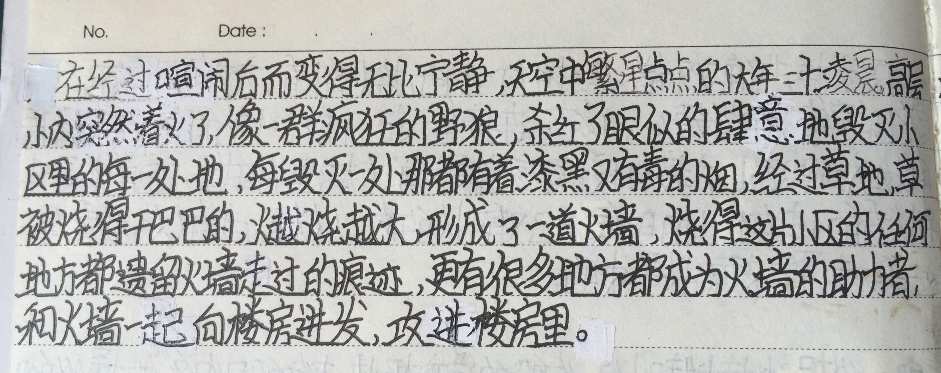
（学生1作品）
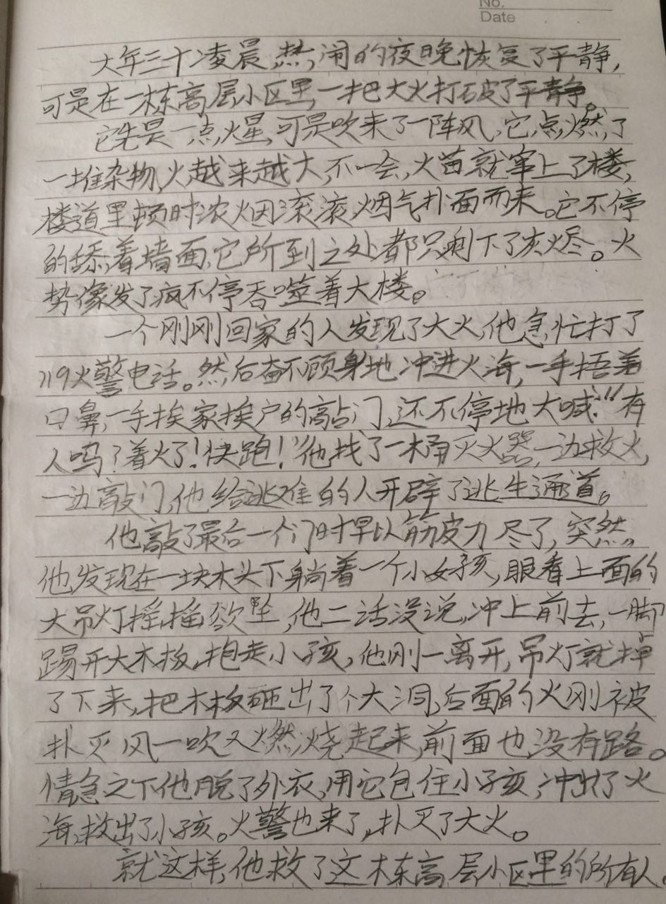
（学生2作品）

学生的练笔能够借鉴课文写作手法，结合生活素材，进行自主创造，而且达到了预定的目标。由此可见，设计练笔时一定不能脱离实际，也不能脱离文本。我们常强调工具性与人文性的统一，人文性不是来源于活生生的人吗？而工具性不也是为了与人交往、抒情说理而存在的吗？小学生的生活经验是有限的，但是互联网恰恰弥补了这一缺陷。有了互联网的助力，学生在进行“综合性、实践性”语言文字运用时，才更加有的放矢。
- 研究建议
回顾我们一天的生活，衣、食、住、行被互联网改变的例子俯拾皆是，所以说，面对早已深入我们生活的每一个角落的互联网技术，将之与教学的融合怎能不是大势所趋？但在今后的探索过程中，我们要注意以下两点：
1.对成效，不可操之过急
教学的变革具有特殊性，不能因为“大势所趋”就头脑发热，追求“跃进式”的效果。学者不可不深思而慎取，地域的差异性，文化的差异性，学生个体的差异性等多方面因素都影响着改革的效果。所以，有三点精神显得尤为重要：因地制宜、因势利导、因材施教。
这三个词说来简单，但实际是非常考验耐性的。因为需要求在研究的前期进行大量的数据积累，正因为有了数据基础，后期的方法研究才有理有据。另外，不得不提及的是，在此过程中，失败是在所难免的，固要有百折不挠的意志，但有时也要有壮士断腕的决心。正所谓“学而不思则罔，思而不学则殆”，如果一味低头苦干，反而可能适得其反，徒劳无功。
2.对网络，不可来者不拒
语文教学于诸多学科中又有其特殊性。前文在“互联网”思维下，对语文学科的性质进行再认识。但无论何时，都要清醒地认识到，语文学科教学的根本仍然是培养语言文字运用能力，而互联网只是提高效率的手段。绝不可舍本逐末，喧宾夺主。
而且互联网及其部分衍生事物，都对传统语言文字运用能力具有负面影响——“厦门大学中文系教授、语言专家李如龙对网络语言的使用感到担忧,他说,网络语言对汉语是一种污染……经常在网上使用这种语言(姑且称之为一类语言吧),便会不自觉地把它带入日常交流，甚至是作品中来……如果不加以制止，必将影响学生语言文字运用能力，影响到学生人文素质的提高。”因此方面不属于本文论述重点，故在此仅举一例。但管中窥豹，互联网固然有其先进性，但绝不可迷信它的“强大”，也不可让学生对其产生依赖心理。否则就与课程改革的初衷南辕北辙。
六、总结
历史的车轮滚滚向前，任何人也无法阻挡。通过实践与探索，笔者深深感受到现代信息技术在小学语文教学中的广泛应用，因此，语文教育工作者都应该以此为契机，通过不断提高语文教学的信息化水平，推动语文学科的现代化。作为一名普通教师，谁也不敢妄言推动历史车轮，但每位志同道合者只需尽绵薄之力，定能积足下之跬步为千里之远行。。

参考文献：
- 张墨飞，张蕾.浅谈网络语言对当代青年学生的影响.语文建设，2010.11
【2】 赵新波.网络语言, 语文教师应如何应对.语文建设，2006.11.

百度百科http://baike.baidu.com/link?url=I88vlUcRhgpMLg84SHTWYPpqMHzIhsqzJtyNx2QqifGCtvLJJBCa6hLZSsTWzIi71Kyy7kf4J9JVsRHfVw0DW0SaXCh_4hQOwUJIkq3Xn-u#5
赵新波.网络语言, 语文教师应如何应对.语文建设，2006.11.

